Οδηγίες Γλώσσας

Διάβασε προσεκτικά το κείμενο «Γλωσσική αυτοβιογραφία» («Πετώντας με τις λέξεις, Β΄ τεύχος, σελ. 85,86) και:
- αρίθμησε τις παραγράφους
- απάντησε στο τετράδιό σου τις ερωτήσεις της άσκησης 1 (σελ. 86) με ολοκληρωμένες προτάσεις και όμορφα γράμματα
- συμπλήρωσε μέσα στο βιβλίο σου τις ασκήσεις 2, 5,6,7 και 8, σελ.86-88. (Η άσκηση 2 μπορεί να γραφτεί στο βιβλίο ή στο τετράδιό σου)
- κάνε εξάσκηση στην ανάγνωση τις δύο πρώτες παραγράφους (σελ. 85)
- διάβασε τον κανόνα για την κυριολεξία και μεταφορά και παρακολούθησε το σύντομο βιντεάκι που ακολουθεί
- λύσε την άσκηση 1 της σελ.21 του Β΄Τεύχους Τετραδίου Εργασιών

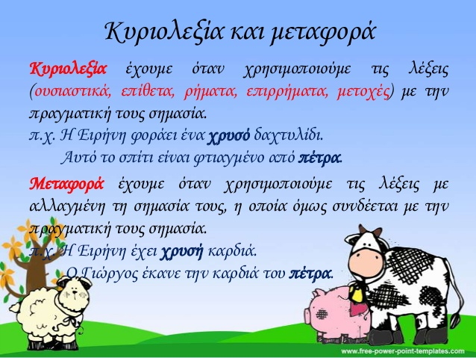
https://www.youtube.com/watch?v=fa2lUQAVXVA

